Conseils pour les élèves dyslexiques

Constats sur les élèves dyslexiques | Réponses : Propositions d’aménagement
Fatigable, les contrastes posent problème | - Feuilles jaunes  - Police 14 au minimum  - Arial, Verdana et de préférence OPENDYSLEXIC (gratuit sur internet)  - Eviter Absolument la police Times New Roman
Problème de repérage spatial | - Ne surtout pas Justifier les textes  - Possibilité d’utiliser des bandes de couleurs (vert à gauche [on commence au feu vert], rouge à droite [on s’arrête au feu rouge], bleue en haut [le ciel], marron en bas [la terre]) : bandes au tableau + un sous- main plastifié
Problème de repérage spatial, donc de copie | - Eviter les changements de plans et les mouvements de tête, donc donner le texte à copier sur le bureau de l’élève (avec les ajustements formes ci-dessus).  - Textes à trous.  - Utiliser les couleurs (titres, sous-titres, …).
Ces élèves voient les choses de manière « globale », holistique.  L’accès à l’abstraction est difficile | - Présenter les activités de manière globale (exemple : thème du texte), préciser à l’élève ce que l’on attend de lui.  - Associer texte et image (chacun sur une page par exemple).  - Eviter les questions avec inférences si ce n’est pas l’objectif.
Difficulté de mémorisation | - Répéter les notions dans différents contextes  - Faire des jeux de mémoire  - Permettre d’utiliser les outils d’aide (tables par exemple)
Difficulté à reconnaitre les mots (l’aire visuelle (cérébrale) de reconnaissance des mots ne s’active pas). | - Faire des schémas, cartes mentales, utiliser les couleurs, les dessins  Féminin 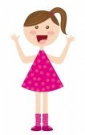  Masculin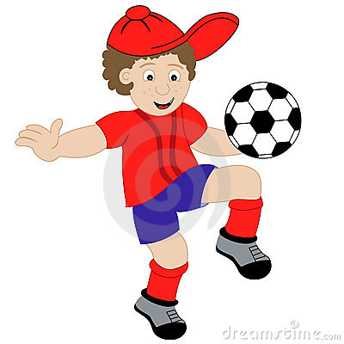  NOM
Difficulté pour soutenir son attention (surcharge cognitive) | - Faire des jeux qui développent l’attention (dooble, lynx,…)  - Eviter les consignes multiples. Si besoin de faire plusieurs actions, les séparer en autant de consignes.  - Eviter les éléments distracteurs (dessins ou éléments sans rapport avec la tache).  - Réduire le nombre d’exercices
Difficulté pour répondre à l’écrit | - Quand c’est possible, lui faire dessiner ce qu’il a écrit.  - Dictée à l’adulte ou à un pair.  - Exercices à trous.

